**Черновик статьи «Образовательный робототехнический комплекс для обучения студентов»**

Существует направление подготовки «Мехатроника и робототехника», где студентов обучают *таким-то* и *таким-то* дисциплинам.

Имеется проблема – не хватает инструментов для наглядной реализации практических заданий и примеров, ориентированных на эффективное обучение.

Аналог учебных стендов для физиков, электриков и материаловедов – учебные робототехнические комплексы, состоящие из: самого робота, программного обеспечения, учебных материалов, сборника лабораторных работ.

Находящиеся в продаже учебные наборы имеют недостатки:

1. Предоставляют малый функционал для обучения;
2. Для получения компетенций участниками СКБ.
3. Необходимость возможности расширения прграммно-аппаратной составляющей под нужды лаборатории.
4. Отсутствие изделий требуемого качества и состава на рынке. Например, нам нужны омниколёса и манипулятор.
5. Омниколёса, манипулятор - востребованы, поскольку сейчас активно развиваются сервисные, складские РТК, где необходима повышенная маневренность, возможность взаимодействия с другими объектами
6. и т.д. и т.п.

Сравнение с аналогами (TurtleBro, ROSMASTER) – конструктивные особенности.

Так как существующие наборы не удовлетворяют требованиям, принято решение создать свой вариант робототехнического комплекса.

Этапы разработки:

* Составление Технического задания;
  + Требования к конструкции;
  + Задачи, решаемые при помощи Образовательного Робота;
* Сборка прототипа;
* Финальная версия;

Финальная версия представляет из себя следующее:

* Компоненты:
  + Платформы;
  + Колёса;
  + Лидар;
  + Ультразвуковой датчик (дальномер);
  + Манипулятор (расчёты и подробное описание);
    - Схваты;
  + Плата (конструкция и подробное описание);
  + АКБ;
* Программное обеспечение:
  + ROS;
  + Собранный пакет;
    - Математический расчёт автоматического движения;
    - …
  + Базовые пакеты;
* Учебные материалы и лабораторные работы.

Итог:

Подитог 1: создан сложный технический продукт, удовлетворяющий выработанному техническому заданию и поставленным задачам; законченный конструкционной, имеющий учебные материалы.

Подитог 2: итоговый продукт позволит эффективно организовать учебный процесс для всех студентов. Это вклад в современную образовательную среду.

**Актуальная версия**

**STEM** (science, technology, engineering and mathematics) – термин, обозначающий группировку отдельных, но чрезвычайно близко связанных между собой технических дисциплин (естественные науки, технология, инженерия и математика).

**Курсовая работа**, самостоятельная учебная научно-методическая работа студентов университетов, педагогических, экономических, юридических, культуры и искусства и др. вузов, выполняемая под руководством преподавателя по общенаучным и специальным предметам учебного плана. Имеет целью развитие у студентов навыков самостоятельной творческой работы, овладение методами современных научных исследований, углублённое изучение какого-либо вопроса, темы, раздела учебной дисциплины (включая изучение литературы и источников). На 2—3-м курсах К. р. носят обычно реферативный характер, на старших — исследовательский. Темы К. р. разрабатываются и утверждаются кафедрами вузов. К. р. защищается на кафедре. [Большая Советская Энциклопедия, <https://www.booksite.ru/fulltext/1/001/008/067/729.htm>

**ОС** – операционная система.

**ПО** – программное обеспечение.

**ROS (Robot Operation System)** – открытый фреймворк для написания программного обеспечения роботов, работающий как мета-операционная система на базе ОС Linux.

<http://turtlebro.ru/>

**ROS (Robot Operation System)** – набор программных библиотек и инструментов, которые помогут вам создавать приложения для роботов. От драйверов до современных алгоритмов и с мощными инструментами разработчика, ROS имеет все, что вам нужно для вашего следующего проекта по робототехнике. И всё это с открытым исходным кодом.

<https://www.ros.org/>

**РТК** – роботизированный технологический комплекс.

**СКБ** – студенческое конструкторское бюро.

**ШИМ** – широтно-импульсная модуляция, метод представления сигнала в виде прямоугольной волны с изменяющимся рабочим циклом для управления мощностью.

**I ВВЕДЕНИЕ**

Существующая система образования предусматривает практическую отработку студентами дисциплин, преподаваемых в университете. Для этого используются практические, лабораторные и курсовые работы. Однако в настоящее время существует проблема нехватки средств для наглядной реализации практических заданий и примеров, ориентированных на эффективное обучение студентов специальности «Мехатроника и робототехника». Например, для физиков, электриков и материаловедов существуют учебно-лабораторные стенды — готовые учебные комплексы с интегрированными механизмами, устройствами и приборами, на которых отрабатывается практическая часть преподаваемых дисциплин. Для робототехников наиболее приближенными к этому являются учебные робототехнические комплексы, включающие самого робота (как собранного, так и в виде конструктора для сборки), программное обеспечение, учебные материалы и курс лабораторных работ.

Отсутствие возможности на практике отработать преподаваемые дисциплины является главной проблемой современного образовательного процесса. Выполнение исключительно абстрактных практических заданий без практического применения (управление ради управления, программирование ради программирования) значительно снижает эффективность обучения. Промежуточное место между выполнением абстрактных практических задач и работой с робототехническими учебными комплексами занимают курсовые работы. Обычно, курсовая работа является показателем усвоения полученного при обучении материала и демонстрирует умение этот материал применять на практике. Такие работы можно отнести к расчётно-графическим или классифицировать как научно-исследовательские, в которых кроме применения знаний студент занимается исследованием определённой темы или области. Однако все курсовые работы объединяет одно — они выполняются в конце учебного семестра, и их количество значительно меньше по сравнению с практическими занятиями. Следовательно, если в учебном процессе будут использоваться только практические задания и курсовые работы, компетенции студентов, формируемые в ходе обучения, будут ограничены.

Если рассматривать участие студентов в больших и сложных проектах, сочетающих и требующих применения всего разнообразия преподаваемых дисциплин и получаемых знаний, то это доступно не каждому студенту. К таким проектам можно отнести создание роботов различных конструкций с нуля, проектирование отдельных узлов и механизмов, а также программирование компонентов и систем.

Именно поэтому наиболее подходящим и эффективным подходом к организации учебного процесса является приобретение университетами для своих факультетов и кафедр учебных наборов — образовательных робототехнических комплексов. В качестве типичных примеров можно привести роботов TurtleBro от компании VoltBro и ROSMASTER X3 PLUS от компании Yahboom:

* **TurtleBro** – учебно-методический комплекс, специально разработанный для изучения фреймворка ROS. Он предназначен для проведения практических занятий в рамках учебных курсов для школьников и студентов. Комплекс включает программную и аппаратную платформу для изучения ROS, операционной системы Linux и принципов разработки современной робототехники, а также учебный курс, состоящий из теоретической и практической частей. Робот оснащён двумя моторами с энкодерами, вращающими два обычных колеса, лидаром, камерой, микрокомпьютером Raspberry Pi 4 model B и оригинальной платой управления. Управление платой реализовано на микроконтроллере STM32F4 с возможностью интеграции с ROS. Для пользовательских приложений на плате реализован блок с микроконтроллером ATmega2560, совместимым с Arduino IDE и платами расширения Arduino, способный функционировать как самостоятельное устройство. Питание робота обеспечивается блоком из четырёх литий-полимерных аккумуляторов формата 18650.
* **ROSMASTER** – учебно-методический комплекс, направленный не только на изучение ROS, но и на взаимодействие с различными датчиками, моторами и контроллерами. В комплекте поставляются образовательные материалы, включая руководства, учебные планы, примеры программ и другие ресурсы. Электронные компоненты комплекса включают большое разнообразие датчиков (датчики расстояния, гироскопы, акселерометры, вращающие четыре Mecanum-колеса, различные камеры, включая камеру глубины), четыре мотора с энкодерами, шестизвенный манипулятор со встроенной камерой, лидар, джойстик для дистанционного управления, модуль голосового управления, сенсорный экран, четыре платы расширения и микрокомпьютер. Последний может быть одним из четырёх вариантов на выбор: Jetson Nano B01, Jetson Orin NX, Jetson Orin NANO и Raspberry Pi 5 (в нашем случае использовалась модель, оснащённая Jetson Nano B01). Питание комплекса осуществляется от блока из четырёх литий-полимерных аккумуляторов формата 18650.

Именно описанные выше модели образовательных робототехнических комплексов были приобретены с целью повышения качества и уровня процесса обучения. Таким образом, любые выводы основываются на опыте их эксплуатации. По результатам работы с учебными наборами были выявлены следующие недостатки:

1. Модель робота TurtleBro обладает ограниченным функционалом — она обладает меньшим, по сравнению с аналогами, количеством электронных и механических компонентов, с которыми можно взаимодействовать. Это ограничивает диапазон потенциальных навыков, которые могут быть приобретены студентами;
2. Для работы с ROSMASTER в версии, оснащённой Jetson Nano, существует высокий порог вхождения — требуются специальные навыки для эффективного использования данного микрокомпьютера.

**II РАЗРАБОТКА**

**II-I ТРЕБОВАНИЯ**

Оба вышеописанных недостатка стали одними из причин принятия решения о разработке собственной версии образовательного робототехнического комплекса. Остальные причины приведены ниже и интегрированы в требования, предъявляемые к разработке учебного комплекса:

1. Возможность организовать процесс получения новых компетенций участниками СКБ;
2. Создание сложных технических изделий, исходя из составляемых нами же требований, тем самым обеспечив возможность расширения программно-аппаратной составляющей робота под нужды лаборатории;
3. Необходимость ведения современного учебного процесса, создание современной и инновационной образовательной среды;
4. Активное развитие области мобильной робототехники, включающей разработку сервисных роботов и складских робототехнических комплексов (РТК). Для этих машин основными характеристиками являются повышенная манёвренность и возможность взаимодействия с другими объектами. Для достижения первой характеристики широко используются колёса сложной конструкции, оснащённые резиновыми роликами, что позволяет избежать создания сложных и трудноуправляемых конструкций. Для реализации второй – манипуляторы.
5. Возможность ручного дистанционного управления с помощью джойстика и автоматического управления, основанного на показаниях лидара и ультразвуковых датчиков;
6. Способность работать в течении получаса, питаясь от блока аккумуляторов и возможность быстрой смены блока;
7. Реализация двух вариантов робота – базового для общего обучения и продвинутого для более ресурсозатратных задач;
8. Наличие платы управления собственной разработки с интегрированным микроконтроллером семейства STM32 для управления периферией. Создание такой платы обусловлено необходимостью объединения множества электронных компонентов, что позволяет сократить количество проводных соединений и повысить надёжность всей системы;
9. Оснащение робота манипулятором с несколькими схватами;
10. Возможность решать задачи технического зрения;
11. Вес робота в пределах трёх килограмм. Это требование обусловлено широким выбором подходящих моторов, возможностью вместить многочисленные компоненты робота без превышения допустимого веса, обеспечением возможности ручной транспортировки и достижения высокой надёжности робота;
12. Габариты робота – 350 x 350 x 700 мм;
13. Образовательный материал и лабораторные работы.

**II-II ПРОЕКТИРОВАНИЕ**

Этап проектирования включает в себя выполнение сформулированных выше требований, воплощённых в работоспособной модели прототипа робота для образовательного робототехнического комплекса. Решения, выполненные в процессе проектирования:

1. Применение четырёх всенаправленных колёс (Omni-колёс) диаметром 82 мм. Преимущество Omni-колёс по сравнению с Mecanum-колёсами в скоростных характеристиках. Первые могут развивать бо́льшую скорость при тех же моторах;
   * Omni-колесо представляет из себя колесо с небольшими дисками (роликами) расположенными по окружности, перпендикулярными направлению вращения. Смысл такой конструкции заключается в возможности привести колесо в движение с полной силой, которое при этом будет скользить вбок;



Рисунок 1 – Omni-колесо

* + Mecanum-колесо представляет из себя ряд обрезиненных внешних роликов, установленных на протяжении всей окружности колеса под углом $45°$ между ними и осью колеса. Возможность перемещаться во все стороны выполняется при помощи изменения направлений и скоростей вращения отдельных колёс.

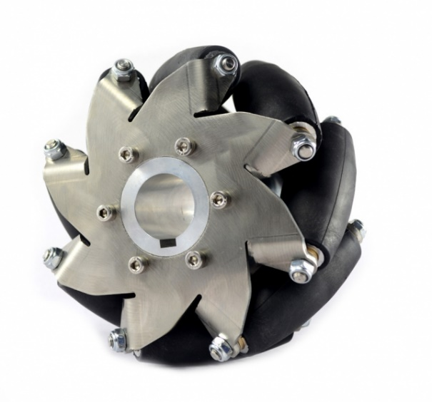

Рисунок 2 – Mecanum-колесо

В процессе разработки была создана минимальная рабочая версии робота, предназначенная для тестирования системы управления моторами. Для этого произведён расчёт параметров моторов:

|  |  |
| --- | --- |
| $$V=x*Vx+y*Vy+\frac{dφ}{dt}$$ | (1) |

где:

$x$– множитель для учёта $x$ составляющей целевой скорости;

$y$– множитель для учёта $y$ составляющей целевой скорости;

$\frac{dφ}{dt}$– производная угла поворота;

В дальнейшем, минимальная рабочая версия развилась в более совершенный вариант, позволяющий двигаться автономно. Для реализации автономного движения были выполнены следующие действия:

* Выбор сектора без манипулятора;
* Поиск минимального расстояния в массиве;
* Принятие расстояния для автоматического дистанцирования равного 0,6 м (минимальное значение расстояния для сравнения с данными из массива);
* Поиск всех направлений с минимальным значением расстояния;
* Поиск среднего числа направлений;

Формула для поиска среднего числа направлений:

|  |  |
| --- | --- |
| $$Vx=\cos\left(\left(srd\right)*2*π\right)$$ | (2) |
| $$Vy=\sin\left(\left(srd\right)*2*π \right)$$ | (3) |

где:

$Vx, Vy$– составляющие скорости $V$;

$srd$– среднее число направлений;

1. Выбор моторов постоянного тока с энкодерами JGB37-520 (12V) со скоростью вращения 178 об/мин;
2. Конфигурация с четырьмя Omni-колёсами позволяет развивать бо́льшую скорость при использовании моторов с одними и теми же значениями оборотов (при движении вдоль осей одной пары колёс и перпендикулярно осям второй пары колёс), в отличии от моделей с тремя Omni-колёсами;
3. Корпус мобильной платформы в виде двух дистанцированных друг от друга неправильных восьмиугольников (усечённых четырёхугольников 250 мм на 250 мм), обусловленный расположением Omni-колёс для достижения наиболее эффективных скоростных характеристик;
4. Пятизвенный манипулятор (манипулятор из пяти звеньев – элементов кинематической цепи) с четырьмя различными схватами (электрический жёсткий, пневматический мягкий, пневматический жёсткий и вакуумный). Для работы манипулятора произведено решение задач прямой и обратной кинематики:
   * Прямая задача кинематики – расчёт координат нахождения рабочего органа манипулятора при заданных углах сервоприводов;
   * Обратная задача кинематики – вычисление углов сервоприводов манипулятора для достижения рабочим органом положения, согласно заданным координатам;

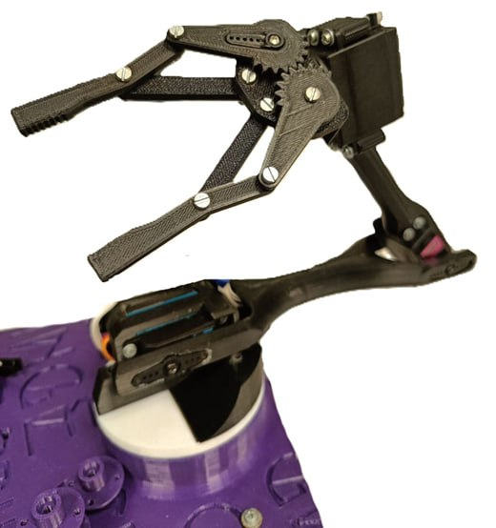

Рисунок 3 – Пятизвенный манипулятор с электрическим жёстким схватом

1. Наличие камер нескольких типов для работы с техническим зрением;
2. Система автоматического движения, включающая в себя лидар (RPLIDAR A1) и ультразвуковой датчик (дальномер HC-SR04);
3. Печатная плата, включающая в себя большую часть многочисленных электронных компонентов (драйверы моторов, ШИМ-контроллер (контроллер широтно-импульсной модуляции), микроконтроллер STM32F407VGT6, стабилизаторы напряжения и др.);
4. Реализация двух вариантов робота – базовый (микрокомпьютер – Raspberry Pi 4) и продвинутый (микрокомпьютер – Jetson Nano Orin).

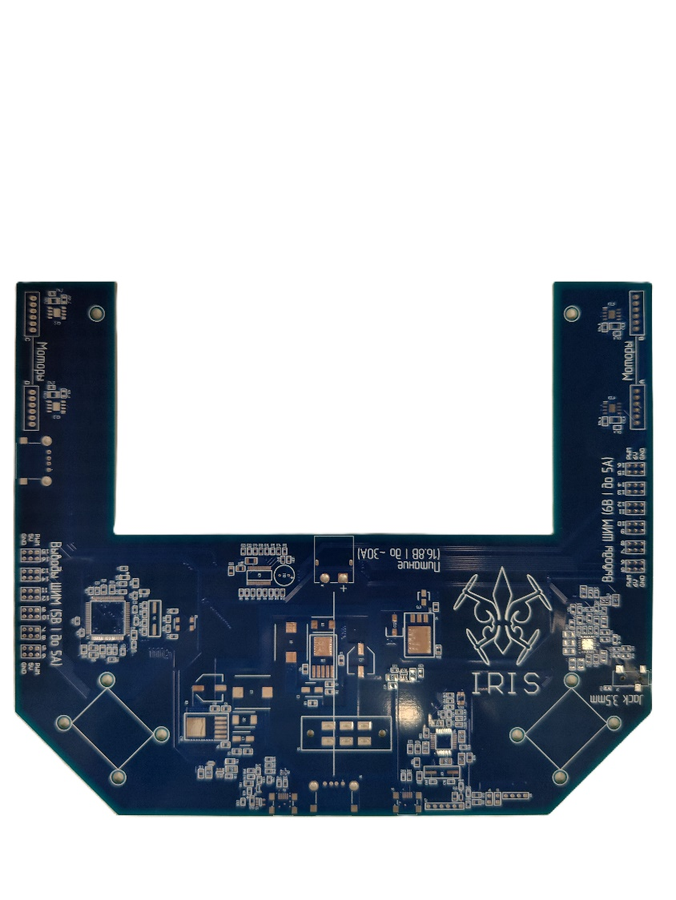

Рисунок 4 – Печатная плата без смонтированных компонентов

**II-III ИЗГОТОВЛЕНИЕ**

Этап изготовления робота включает в себя печать элементов корпуса на 3D-принтере – двух главных панелей из пластика, четырёх силиконовых демпферов, предназначенных для гашения колебаний, возникающих при движении (устанавливаются между крепежами моторов и нижней панелью), элементов манипулятора из пластика. Панели дистанцированны друг от друга посредством латунных стоек.

Изготовление печатной платы осуществлялось сторонними подрядчиками, основываясь на проектной документации.

После печати компонентов корпуса и манипулятора, получении печатной платы последовали следующие этапы:

1. Сборка элементов корпуса в единую конструкцию;
2. Сборка манипулятора (пластиковые элементы и сервоприводы);
3. Монтаж SMD-компонентов на печатную плату;
4. Монтаж логических и силовых компонентов (двигателей, печатной платы, микрокомпьютера, лидара, дальномера, манипулятора) на корпус, соединение их в единую логическую и силовую схемы;
5. Установка необходимого программного обеспечения на применяемый микрокомпьютер, программирование микроконтроллер STM32F407VGT6.

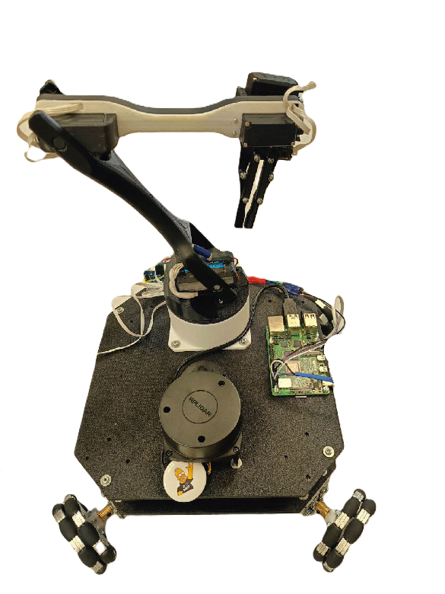

Рисунок 5 – Собранный прототип робототехнического комплекса (базовая модель)

Результатом сборки стал прототип робототехнического комплекса с микрокомпьютером Raspberry Pi 4 model B.

**II-IV СБОРКА И НАПИСАНИЕ ПРОГРАММНОГО ОБЕСПЕЧЕНИЯ**

Этап написания программного обеспечения включает в себя как создание необходимых программ с нуля, так и применение уже существующих пакетов и библиотек (к таким относятся библиотеки для работы с джойстиком и лидаром), установка приложений.

Список программного обеспечения, применяемого в проекте образовательного робототехнического комплекса:

* Операционная система Raspbian 10;
* Фреймворк ROS (Noetic Ninjemys);
* Программное обеспечение для Raspberry Pi:
  + Базовые пакеты (библиотеки);
  + Собранный пакет;
    - Ноды:
      * Вторичная обработка данных лидара;
      * Первичная обработка данных с ультразвукового датчика;
      * Управление сервоприводов для манипулятора;
      * Вторичная обработка данных с джойстика;
    - Сообщения:
      * Сообщение для сервоприводов;
      * Сообщения для данных с джойстика;
    - Дополнительный код:
      * Код вычислений скоростей;
      * Код для обработки данных с энкодеров;
      * Код для работы манипулятора (решение первой и второй задач кинематики);
  + Установленные пакеты (библиотеки);
    - Пакет для подключения джойстика (дистанционное управление и получение данных);
    - Пакет для работы с лидаром (получение данных);
* Программное обеспечение для STM32F407:
  + Получение данных по UART;
  + Передача данных по I2C на периферию.

**II-V УЧЕБНЫЕ МАТЕРИАЛЫ И ЛАБОРАТОРНЫЕ РАБОТЫ**

Так как робототехнический комплекс позиционируется как образовательный, была проведена работа по созданию комплекта учебных материалов, включающих в себя теоретическую часть и лабораторные работы с данным программным обеспечением.

Список учебных материалов, применяемых в проекте образовательного робототехнического комплекса:

* Руководство по установке и деинсталляции ПО.
  + Скачивание необходимого дистрибутива Linux, программы для создания загрузочного носителя;
  + Монтаж установщика на microSD карту;
  + Настройка I2C-портов, скачивание необходимых пакетов и библиотек;
  + Установка ROS;
* Первый запуск;
* Начало работы с Linux;
* Начало работы с ROS;
* Создание своей ноды;
* Работа с манипулятором;
  + Расчёт манипулятора;
  + Решение задач прямой и обратной кинематики;
  + Программирование манипулятора;
* Интерфейсы передачи данных;
* Ручное и автоматическое управление роботом;
* Управление движением робота при помощи джойстика;
* Управление моторами и движением робота;
* Передача данных через интерфейсы UART и I2C.

**II-VI ТЕСТИРОВАНИЕ ПРОТОТИПА**

Этап тестирования прототипа включает в себя:

1. Опытную эксплуатацию отдельных узлов и компонентов робота (получение данных с лидара и дальномера, управление моторами, манипулятором);
2. Опытную эксплуатацию всего комплекса (испытание ручного и автоматического управления, точности позиционирования схвата манипулятора);
3. Проверку работоспособности программного обеспечения (правильное функционирование отдельных программ и пакетов, корректную передачу данных между программами и обработка информации);
4. Обнаружение ошибок в учебном материале;
5. Внесение коррективов в конструкцию и программную часть, отладку и калибровку компонентов.

В процессе тестирования, проведено устранение недостатков (детских болезней) и неполадок, заложенных на этапе проектирования и не выявленных на этапах изготовления и сборки, написания учебных материалов. Результатом является прототип образовательного роботехнического комплекса, лишённый конструкционных недостатков, ошибок в коде и в учебных материалах.

**III ИТОГ (ВЫВОД)**

Результатом разработки образовательного робота стало создание сложного технического продукта, удовлетворяющего сформулированным требованиям и являющегося частью образовательного робототехнического комплекса для студентов.

Итоговый вариант созданного комплекса соответствует всем поставленным задачам. Помимо самого робота было разработано программное обеспечение, создан курс учебных материалов и лабораторных работ. Проведено всестороннее тестирование разработанных элементов, выявлены и устранены недостатки.

В заключение, процесс разработки и последующего внедрения образовательного робототехнического комплекса в учебный процесс является важным шагом на пути к созданию современной и инновационной образовательной среды, направленной на подготовку высококвалифицированных специалистов.